P03 - MÒDUL 2 – Sistemes operatius monolloc
UNITAT FORMATIVA 1  Introducció als sistemes operatius |  | ACTIVITAT 2 – PRÀCTICA 3  Introducció als sistemes informàtics
Cognoms i nom: | Alvarez Calvo Victor |  | Data: | 17/10/2023
Cognoms i nom: |  |  | Nota:
INDIVIDUAL
SMX_M02_GRUP_Practica_CognomNom.odt, on
- GRUP és A1, A2, B1 ó B2
- Practica és P01, P02, etc...
- Cognom és el primer cognom de l'alumne/a
- Nom és el nom de l'alumne/a

Contesteu a les següents preguntes tenint en compte els criteris de correcció:
- Les respostes s’han de detallar, no val un sí o un no i prou.
- Es tindran en compte les faltes d’ortografia, no us confieu del corrector del processador de text.
- El nom de l’arxiu que lliureu ha de ser el correcte tal com s’indica a la capçalera d’aquest document.
01 | Investiga les següents dades dels components hardware que estàs utilitzant:  - CPU: Quin processador estàs usant? En quants nanòmetres està produït? Quants transistors el componen?  - RAM: De quanta memòria principal disposes? Respon dues xifres: el nombre de Bytes i el nombre de bits.
1. En aquest moment, estic treballant amb un ordinador que te un 11th Gen Intel Core i7-11700 que te 2.50 GHz i que compta amb 16 nuclis interns. Està produït en 14 nanòmetres. Aquesta CPU te 37,5 milions de transistors per mil·límetre quadrat.

2. En aquest moment, disposo de 32 000 000 000 de Bytes i 256 000 000 000 bits.

02 | - Fes les següents conversions entre sistemes numèrics (sense usar calculadora)  - De binari a hexadecimal:  - 10100101  - 01011010  - 00110011  - 11001100  - 01111000  - De binari a octal:  - 00101010  - 10110101  - 01110101  - 11111111  - 10000000  - D'hexadecimal a binari  - FFFF  - 1FE0  - 0255  - 007B  - DADA  - D’octal a binari  - 577  - 321  - 123  - 456
a.
- A5
- 5A
- 33
- CC
- 78
b.
- 52
- 265
- 165
- 377
- 200
c.
- 1111111111111111
- 0001111111100000
- 0000001001010101
- 0000000010011011
- 1101101011011010
d.
- 101 111 111
- 011 010 001
- 001 010 011
- 100 101 110

03 | Juga al seguent joc:  - https://games.penjee.com/binary-numbers-game/  Pots arribar al nivell 8? Per què?
No es pot arribar al nivell 8, ja que el numero que es mostra es més gran del que deuria de ser per ser realistes.

04 | Descarrega el següent fitxer:  - world.csv  Obre’l amb l’aplicació de full de càlcul. Al diàleg d’importació, fes canvis en la codificació del text. Captura les previsualitzacions en UTF-8, UTF-16 i ISO-8859-15.  Hi ha canvis en el text? Per què es produeixen?
Si, aixó es perquè no totes les codificacions de text tenen els mateixos caràcters

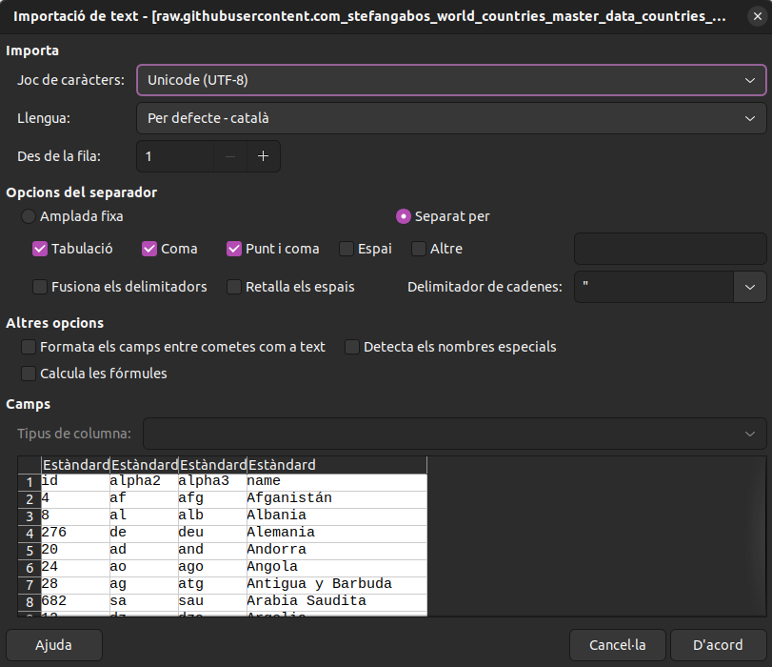Visualització de la codificació Unicode (UTF-8)

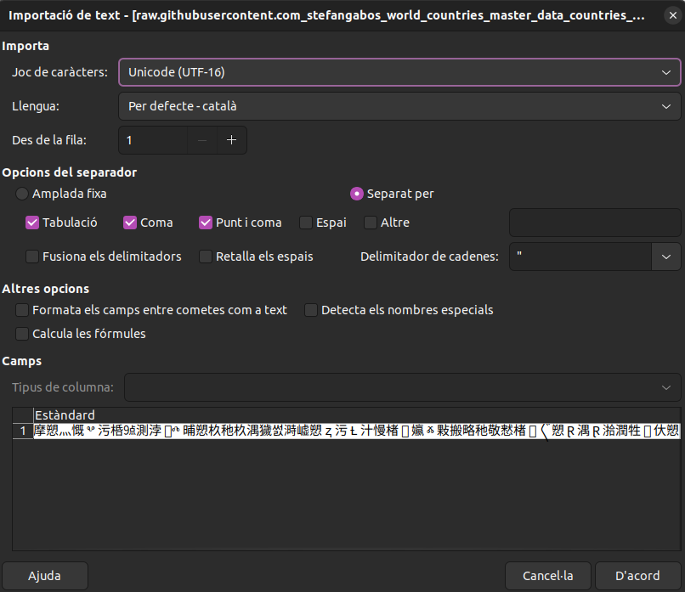 Visualització de la codificació Unicode (UTF-8)

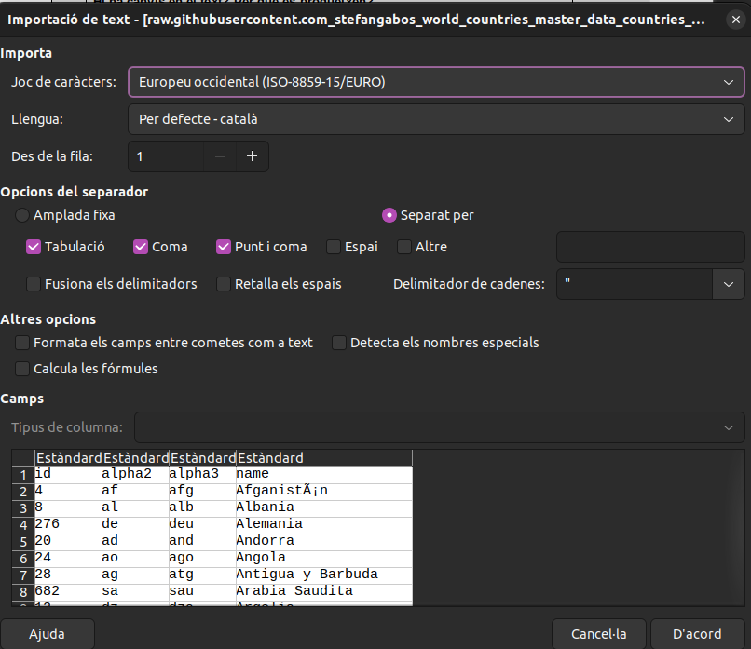Visualització de la codificació Unicode (ISO-8859-15)

05 | Visita la pàgina https://rgbcolorcode.com/  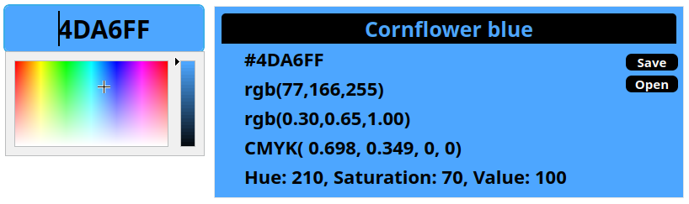  Fes captures de pantalla, com les de l’exemple mostrat, dels següents colors:  - Red[#FF0000]  - Gray[#808080]  - Forest Green[#228022]  - Saint Patrick Blue[#222280]  - Canary Yellow [#FFEE00]
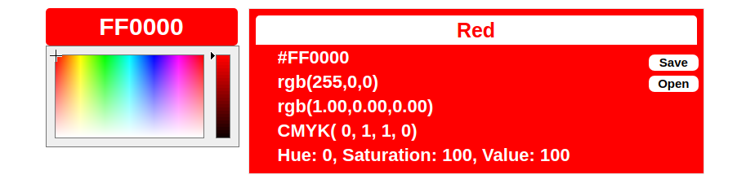

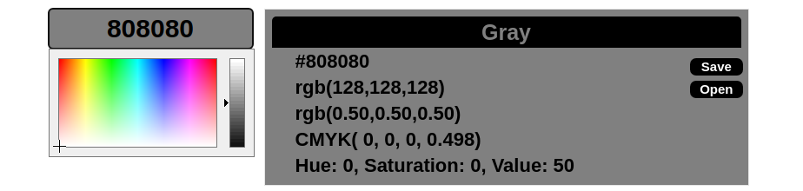

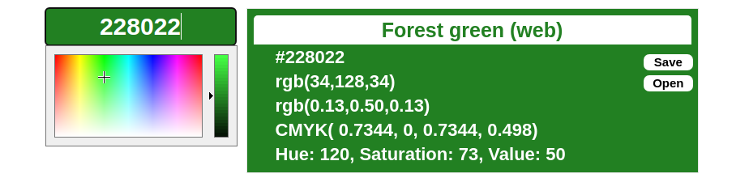

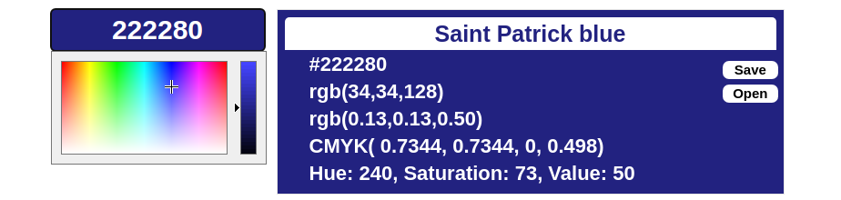

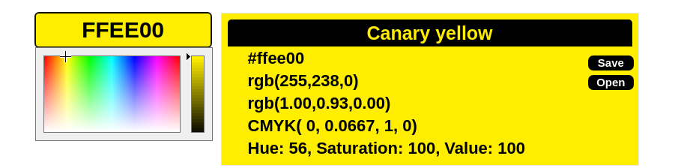

06 | Fes una captura de la teva pantalla.  - Quina resolució té?  - Quants píxels té?  - Calcula’n la mida en Bytes, tenint en compte el nombre de bytes que necessites per representar cada píxel.  Obre la imatge amb l’aplicació GIMP (GNU Image Manipulation Program) i exporta’n quatre versions: BMP, JPG, PNG, GIF. Els fitxers resultants, tenen la mateixa mida? Investiga les diferències entre aquests formats, i explica breument les conclusions que en treus.
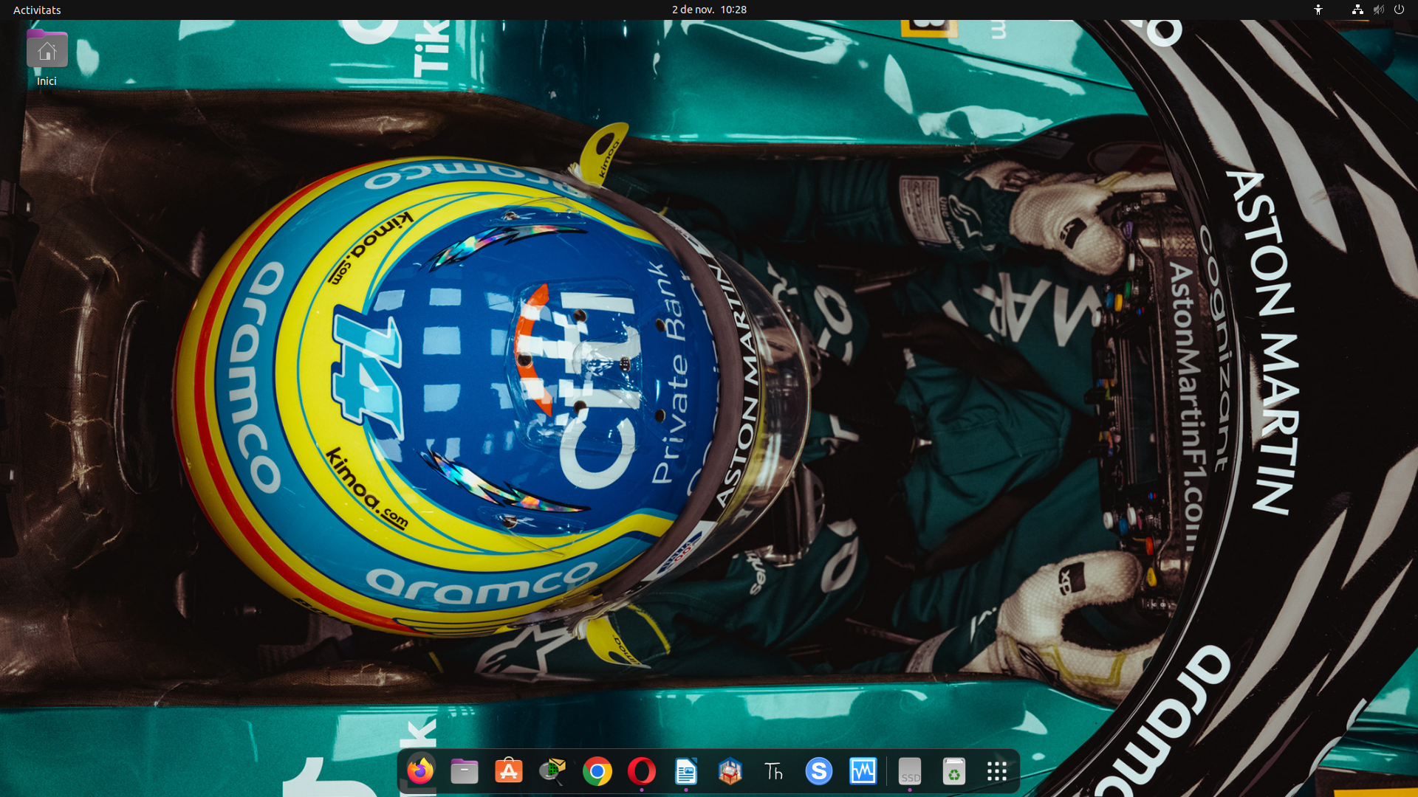

- Te 1920x1080
- No tenen la mateixa mida ja que cuan mes meitat pitjor es veu.
- 13,824,000

